在线学习系统

数据库设计文档

2053300 胡锦晖

2054205 夏佳幸

2052222 刘冠序

2052220 白珂睿

2053291 刘兴源

1953921 陈元哲

2051490 化欣悦

2052529 李 涵

2053170 李佳桐

2053280 杨思恒

目录

1. 在线学习系统数据需求 4

1.1 用户登录功能数据需求 4

1.2 用户注册功能数据需求 4

1.3 用户修改个人信息功能数据需求 5

1.4 用户修改密码功能数据需求 5

1.5 用户查看首页推送功能数据需求 5

1.6 用户搜索题目或课程等信息功能数据需求 5

1.7 用户查看题目及回答功能数据需求 5

1.8 用户查看书籍库功能数据需求 5

1.9 用户查看书籍及相关课程和题目功能数据需求 5

1.10 用户查看课程库功能数据需求 5

1.11 用户查看课程及相关书籍和题目功能数据需求 6

1.12 用户专业筛选功能数据需求 6

1.13 用户收藏题目等数据功能数据需求 6

1.14 用户整理收藏夹功能数据需求 6

1.15 用户搜索收藏夹数据功能数据需求 6

1.16 用户对收藏题目做笔记功能数据需求 6

1.17 用户反馈意见功能数据需求 6

1.18 用户点赞回答功能数据需求 6

1.19 专家查看回答功能数据需求 6

1.20 专家回答题目功能数据需求 7

1.21 管理员查看反馈功能数据需求 7

1.22 管理员添加专业功能数据需求 7

1.23 管理员录入专家功能数据需求 7

1.24 管理员录入或删除题目功能数据需求 7

1.25 管理员收录或删除书籍功能数据需求 7

1.26 管理员收录或删除课程功能数据需求 7

1.27 组织结构 7

2. 概念设计 8

2.1 总体E-R图 8

2.1.1 实体及其属性介绍 8

2.1.2 实体间联系的介绍 9

2.2 用户模块E-R图 10

2.3 问题模块E-R图 10

2.4 回答问题模块E-R图 11

2.5 管理员模块E-R图 11

3. 逻辑设计 12

3.1 表的设计 12

3.1.1 用户表（user） 13

3.1.2 书籍表（book） 14

3.1.3 课程表（course） 14

3.1.4 题目表（question） 14

3.1.5 答案表（answer） 15

3.1.6 专业表（major） 16

3.1.7 反馈信息表（feedback_info） 16

3.1.8 课程-书籍表（has_book） 16

3.1.9 专业-课程表（course_from_major） 17

3.1.10 专家-专业表（has_expert） 17

3.1.11 问题-专业表（question_from_major） 17

3.1.12 专家回答表（give_answer） 17

3.1.13 书中题目表（question_from_book） 18

3.1.14 课程中题目表（question_from_course） 18

3.1.15 题目收藏表（question_collection） 18

3.1.16 课程收藏表（course_collection） 19

3.1.17 书籍收藏表（book_collection） 19

3.1.18 题目解答表（explain_question） 19

3.1.19 用户赞同表（user_approve_answer） 19

3.2 数据库关系图 20

附录A. 图表索引 1

# 在线学习系统数据需求

**数据流1：用户信息**

来源：用户注册，系统导入。

去向：录入系统，用户表。

组成：user_id ，user_name，password，user_type，phone_number。

**数据流2：反馈信息**

来源：用户输入。

去向：录入系统，反馈信息表。

组成：feedback_id ，problem_type，content，post_time，reply，is_finished。

**数据流3：题目信息**

来源：用户发起、系统导入。

去向：录入系统，题目表。

组成：question_id，question_stem，status，post_time。

**数据流4：回答信息**

来源：专家回答。

去向：录入系统，回答表。

组成：auswer_id，answer_content，answer_supplement，approve。

**数据流5：课程信息**

来源：系统导入。

去向：录入系统，课程表。

组成：course_id，course_name，comprehension。

**数据流6：书籍信息**

来源：系统导入。

去向：录入系统，书籍表。

组成：ISBN，book_name，author，publisher，publish_time,，comprehension。

**数据流7：专业信息**

来源：系统导入。

去向：录入系统，专业表

组成：major_id，major_name。

## 用户登录功能数据需求

用户可以在首页输入用户ID和用户密码进行登录。登录后则根据用户所属的权限分别跳转到学生/专家/管理员界面。在跳转后的页面可进行退出操作。

所需数据中密码必须在8位以上,且必须有一个大写字母小写字母和数字。

**所需数据：**user_id，password

## 用户注册功能数据需求

学生用户可以在首页进行注册，注册后将到登录页面，而管理员和专家的账号信息则由系统统一录入发放，无法自主注册。所需数据中密码必须在8位以上,且必须有一个大写字母小写字母和数字。确认密码必须和密码相同。注册后系统将为用户生成唯一的用户ID。

**所需数据：**user_id, password, grade, major, phone_number

## 用户修改个人信息功能数据需求

用户可以对自己的个人信息进行修改，包括用户名、学校和专业。

**所需数据：**user_id, user_name, school, major

## 用户修改密码功能数据需求

用户可以对自己的密码进行修改，所需数据中密码必须在6-15个字符之间，只能由大小写字母数字下划线组成。确认密码必须和密码相同。

**所需数据：**user_id, old_password, new_password

## 用户查看首页推送功能数据需求

用户可以在首页查看管理员编辑的热门推荐内容，点击后可查看详情。

**所需数据：**post_id，post_id

## 用户搜索题目或课程等信息功能数据需求

用户可以通过搜索栏输入题目、课程、书籍、专家、专业关键字搜索相关内容。搜索成功后将进入搜索结果显示页面，分类显示搜索结果，等待用户进行下一步操作。

**所需数据：**question_stem, course_name, book_name, major_name, expert_name, course_name

## 用户查看题目及回答功能数据需求

学生可以查看题目的题干内容以及专家所给出的回答。

**所需数据**：user_type, question_stem, answer, status, post_time, answer_scontent

## 用户查看书籍库功能数据需求

用户可查看书籍库中所有书籍信息，浏览书籍条目的书籍名称、作者名称、发布时间等大概信息，选择需要查看的书籍点击后进入详情。

**所需数据**：user_type, isbn, book_name, author, publish_time, course_name

## 用户查看书籍及相关课程和题目功能数据需求

用户可查看书籍详情，包括书籍的ISBN码、书籍名称、作者名称、相关课程等。点击关联课程即可跳转至相关课程查看页面。

**所需数据**：user_type, isbn, book_name, author,publish_time,comprehension,course_name

## 用户查看课程库功能数据需求

用户可查看书籍库中所有书籍信息，浏览书籍条目的书籍名称、作者名称、发布时间等大概信息，选择需要查看的书籍点击后进入详情。

**所需数据**：user_type, course_id,course_name

## 用户查看课程及相关书籍和题目功能数据需求

用户可查看课程详情，包括课程名称、课程专业、课程概要、作者名称、相关课程等。点击关联课程即可跳转至相关课程查看页面。

**所需数据**：user_type,course_name,comprehension, major, book_name

## 用户专业筛选功能数据需求

用户可查看书籍库和课程库时选择特定的专业并查看关联专业下的内容信息，高效浏览需要的数据条目。

**所需数据**：user_type,ISBN,book_name,course_id,course_name, major

## 用户收藏题目等数据功能数据需求

用户中的学生可以对题目书籍和课程等数据进行收藏操作，将该题目加入自己个人中心的收藏夹中，方便下次继续查看浏览。

**所需数据**：user_type, user_id, question_id,ISBN,course_id

## 用户整理收藏夹功能数据需求

当收藏的内容较多时，用户可以对收藏的数据内容类型进行筛选以及删除已经学习过的内容，。

**所需数据**：user_type, user_id, question_id,ISBN,course_id

## 用户搜索收藏夹数据功能数据需求

用户中的学生可以对题目进行收藏操作，将该题目加入自己的收藏夹中。

**所需数据**：user_type, user_id, question_id,ISBN,course_id

## 用户对收藏题目做笔记功能数据需求

用户中的学生可以对收藏夹中的正在学习的题目做笔记。

**所需数据**：user_type, question_id, note_content

## 用户反馈意见功能数据需求

用户中的学生可以针对课程、专业、题目、回答等信息中有问题的地方向管理员进行反馈，提交问题种类、问题描述等信息。

**所需数据**：user_type, problem_type, content

## 用户点赞回答功能数据需求

用户中可以对题目中的回答优质回答进行点赞，点赞数高的回答会优先显示，点赞数低的回答管理员会进行审核查看是否存在错误。

**所需数据**：user_type, question_id,approve

## 专家查看回答功能数据需求

专家可以查看到已回答和系统安排的需要回答的问题。

**所需数据**：answer_id, answer_content

## 专家回答题目功能数据需求

专家会回答安排到的需要回答的问题

**所需数据**：answer_id, answer_cotent

## 管理员查看反馈功能数据需求

管理员根据反馈的类型会接收到学生的反馈信息，也可以更改反馈的处理状态

**所需数据**：feedback_id,problem_type,content,status,post_time

## 管理员添加专业功能数据需求

管理员输入专业的相关信息，系统自动为专业生成一个唯一识别的ID。

**所需数据**：major_name

## 管理员录入专家功能数据需求

管理员输入专家的相关信息，系统自动为专家生成一个唯一识别的ID。

**所需数据**：user_id

## 管理员录入或删除题目功能数据需求

管理员输入题目的相关信息，系统自动为题目生成一个唯一识别的ID。在查看题目时题可以审核不适当的内容并删除。

**所需数据**：user_type,question_stem, answer, status, source, post_time

## 管理员收录或删除书籍功能数据需求

管理员输入书籍的相关信息，系统自动为书籍生成一个唯一识别的ID。在查看书籍时题可以审核不适当的内容并删除。

**所需数据**：user_type,ISBN, book_name, author

## 管理员收录或删除课程功能数据需求

管理员输入课程的相关信息，系统自动为课程生成一个唯一识别的ID。在查看课程时题可以审核不适当的内容并删除。

**所需数据**：user_type,couse_name, major

## 组织结构

**第一章：数据需求分析部分。**对本在线学习系统的具体功能的描述以及各功能对应数据需求的展示。

**第二章：概念设计部分。**对本在线学习系统总体E-R图的设计描述，以及各模块E-R图的设计描述，包括实体，属性，相应的联系等等。

**第三章：逻辑设计部分。**详细说明了本系统中涉及到的各个表的相关信息，包括字段名，数据类型，长度，和具体存储信息内容描述等等。

**附录A：**是本文档的图表索引。

# 概念设计

当前市面上有不少在线学习、搜题平台，然而，这些平台大多针对基础教育阶段，无法很好地满足高等教育阶段搜题自学的需求。因此，本小组意在开发一款针对高等教育阶段的在线学习、搜题平台，帮助大学生自主学习。本系统主要包括：学生搜索课程、书籍、专业相关的题目并查看解答，专家为其擅长领域内的问题提供权威解答，用户对平台使用体验进行反馈等功能。

下面将介绍总体E-R图和几个关键实体的E-R图。

## 总体E-R图

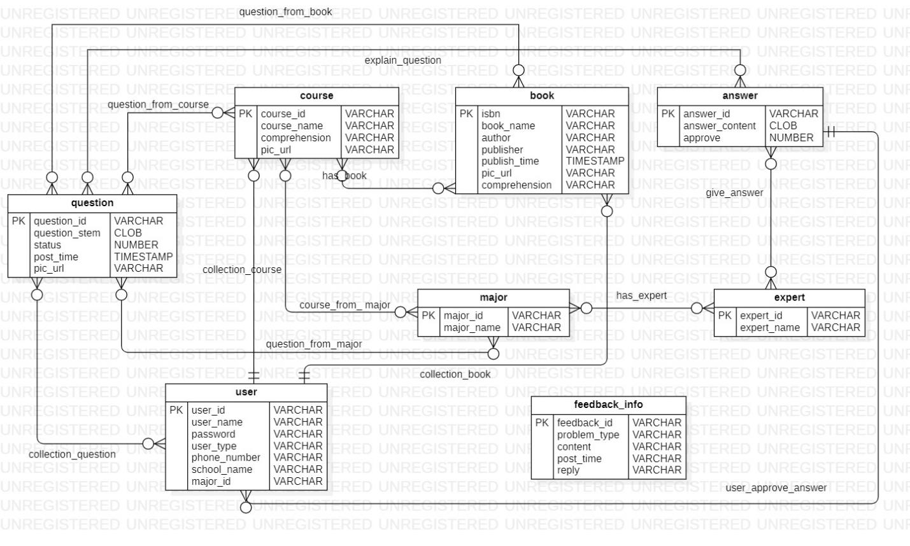

图 2-1 总体E-R图

### 实体及其属性介绍

<entity> user：用户，是指使用本平台的人，通过用户ID唯一识别，并且通过用户类别进行身份区分。属性包括：用户ID user_id、用户名称user_name、密码password、用户类别user_type、手机号码phone_number、学校school_name、专业major_name，并且根据user_type分为administrator、expert以及student，并赋予相应的操作权限。

<entity> book：书籍，是指本平台所收录的课本，属性包括：书籍的ISBN码isbn，书籍名book_name、书籍作者author、出版社publisher、出版时间publish_time、封面图片pic_url、书籍简介comprehension。

<entity> course：课程，是指本平台所收录的课程，属性包括：课程ID course_id，课程名course_name，课程简介comprehension、封面图片pic_url。

<entity> question：题目，是指本平台所收录的题目，题目按照解答状态分为已解答题目以及尚未解答题目。属性包括：题目ID question_id，题干question_stem，题目的解答状态status，题目的发布日期post_time，题目中包含的图片pic_url。

<entity> answer：答案，是指本平台所收录的题目对应的答案，由专家提供。属性包括：答案ID answer_id，答案内容answer_content，点赞数量approve。

<entity> expert：专家，是指本平台提供权威回答的专家，由管理员进行身份认证。属性包括：专家ID expert_id，专家名称expert_name。

<entity> major：专业，是指本平台所收录的专业，属性包括：专业ID major_id，专业名称major_name。

<entity> feedback_info：反馈信息，是指本平台用户向管理员所反馈的信息，用户在使用本平台的过程中可能会遇到包括但不限于答案错误、书籍和题目等资源的缺失等问题，在遇到这些问题时可以通过递交反馈信息由管理员处理，进一步完善平台内容。属性包括：反馈信息ID feedback_id，问题类型problem_type，反馈内容content，反馈时间post_time，管理员回复reply。

### 实体间联系的介绍

题目和课程的**所属**关系：平台中收录的每一道题目都有其所属的一门或多门课程，每个课程包含该课程范围内的多道题目，故该联系集是多对多的关系。

题目和书籍的**所属**关系：平台中收录的每一道题目都有其所属的一本或多本书籍，每本书籍中包含有多道题目，故该联系集是多对多的关系。

课程和书籍的**所属**关系：平台中收录的每一门课程都有其对应的一本或多本参考书籍，每本书籍可能同时用于一门或多门课程的学习参考，故该联系集是多对多的关系。

课程和专业的**所属**关系：平台中收录的每一个专业都有其专业下的一门或多门课程，每门课程可能被需要被一个或多个专业所学习，故该联系集是多对多的关系。

问题和答案的**解释**关系：平台中收录的每一道题目都有其对应的解答，这个解答可能为空，即尚未被解答，可能有一个或多个答案，但在设计上一个问题的答案不能够解答另一个问题，故该联系集是一对多的关系。

用户和题目的**收藏**关系：用户可以收藏自己喜欢或者之后想要进行回顾的问题，每个用户可以收藏多道题目，且每道题目可以被不同的用户所收藏，故该联系集是多对多的关系。

用户和反馈信息的**提交**关系：用户在本平台的使用中遇到了任何包括但不限于答案错误、书籍和题目等资源的缺失等问题，都可以向管理员提交相关的反馈信息，向管理员表达进一步完善本平台的愿景，每个用户可以提交多份反馈信息，但每份反馈信息与其提交用户唯一相关，故该联系集是一对多的关系。

## 用户模块E-R图

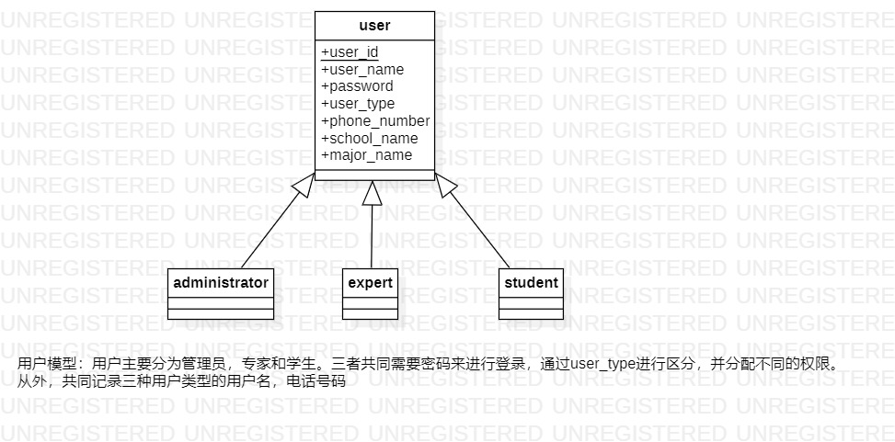

图 2-2 用户模块E-R图

## 问题模块E-R图

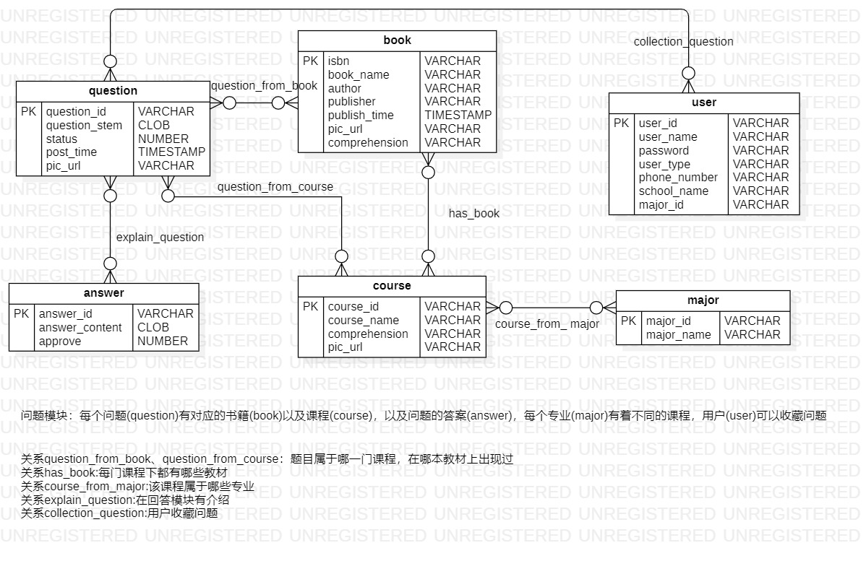

图 2-3 问题模块E-R图

## 回答问题模块E-R图

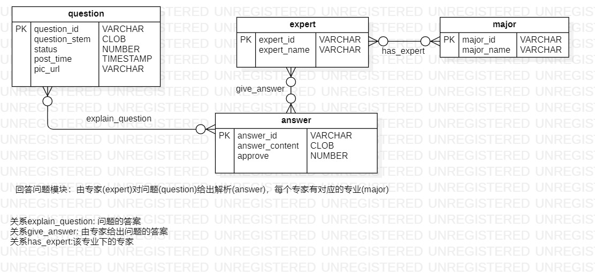

图 2-4 问答问题模块E-R图

## 管理员模块E-R图

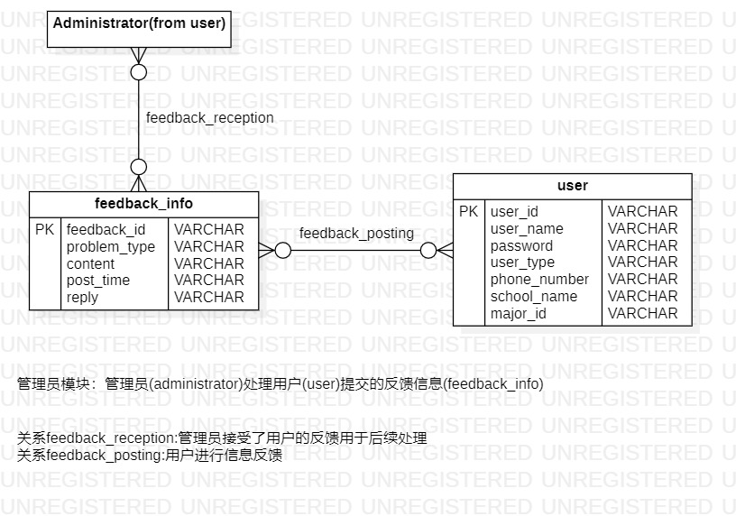

图 2-5 管理员模块E-R图

# 逻辑设计

E-R图向关系模型的转换

关系模型的逻辑结构是一组关系模式的集合。E-R图则是由实体，实体的属性和实体间的联系三个要素组成。所以将E-R图转换为关系模型实际上就是要将实体，实体的属性和实体间的联系转换为关系模式。转换原则如下。

1. 实体类型的转换  
一个实体型转换成一个关系模式

实体的属性就是关系的属性

实体的码就是关系的码

2．联系类型的转换，根据不同的情况做不同的处理。

⑴ 一个1：1的联系  
可以转换为一个独立的关系模式，也可以与任意一端对应的关系模式合并。如果转换为一个独立的关系模式，则与该联系相连的各实体的码以及联系本身的属性均转换为关系的属性，每个实体的码均是该关系的候选码。如果与某一端实体对应的关系模式合并，则需要在该关系模式的属性中加入另一个关系模式的码和联系本身的属性。

(2)一个1：N的联系  
可以转换为一个独立的关系模式，也可以与N端对应的关系模式合并。如果转换为一个独立的关系模式，则与该联系相连的各实体的码以及联系本身的属性均转换为关系的属性，而关系的码为N端实体的码。

(3)一个M：N联系  
可以转换为一个关系模式。与该联系相连的各实体的码为各实体码的组合。

(4)三个或三个以上实体间的一个多元联系可以转换成一个关系模式。与该多元联系相连的各实体的码以及联系本身的属性均转换为关系的属性，而关系的码为各实体码的组合。

(5)具有相同码的关系模式可合并。

需要注意的是，在进行关系的设计时，我们要符合3NF的约束，以减少冗余的同时，保持数据库的性能与效率

## 表的设计

1. 用户表：在线学习平台的使用者，记录用户ID，用户名，用户手机，学校名，密码和用户专业以及用户类型。
2. 书籍表：学习平台所收录课本，记录书本isbn、书籍名、书籍作者、书籍出版社、书籍出版时间、书籍简介以及书籍封面图片URL。
3. 课程表：学习平台所收录课程，记录课程ID和课程名称以及课程简介以及课程图片URL。
4. 题目表：学习平台所收录题目，记录题目ID、题目题干、题目状态、题目图片URL和题目发布时间戳。
5. 答案表：题目所对应的答案，记录回答ID、答案内容和答案赞同数。
6. 专业表：学习平台所收录专业，记录专业ID以及专业名称。
7. 反馈信息表：用户向平台管理员所反馈的信息，记录反馈信息ID、反馈的内容、反馈发布时间戳和反馈回复。
8. 课程-书籍表：根据联系集转换而来，记录课程ID、书籍编码和添加该书的日期。
9. 专业-课程表：根据联系集转换而来，记录专业ID、课程ID。
10. 专家-专业表：根据联系集转换而来，记录专家ID、专业ID。
11. 问题-专业表：根据联系集转换而来，记录题目ID、专业ID。
12. 专家回答表：根据联系集转换而来，记录专家ID、答案ID、添加答案的日期。
13. 书中题目表：记录出自书中的题目信息，记录题目ID，书的ISBN以及题目所在页码。
14. 课程中题目表：记录出自课程中的题目信息，记录题目ID，课程ID。
15. 题目收藏表：记录用户收藏的题目，记录题目ID，用户ID，用户的笔记以及收藏时间。
16. 课程收藏表：记录用户收藏的课程，记录课程ID，用户ID，以及收藏时间。
17. 书籍收藏表：记录用户收藏的书籍，记录课程ID，用户ID，以及收藏时间。
18. 题目解答表：记录题目的答案，记录题目ID，答案ID和回答问题的时间。
19. 用户赞同表：记录用户的点赞记录，记录

### 用户表（user）

|  |  |  |  |  |
| --- | --- | --- | --- | --- |
| 字段名 | 数据类型 | 长度 | 说明 | 备注 |
| user_id | VARCHAR | 50 | 用户ID | PK |
| user_name | VARCHAR | 255 | 用户名 |  |
| password | VARCHAR | 50 | 用户密码 | 不为Null |
| user_type | NUMBER | 4 | 用户类型 | 不为Null |
| phone_number | VARCHAR | 50 | 用户手机 | 不为Null |
| school_name | VARCHAR | 255 | 学校名 |  |
| major_id | VARCHAR | 50 | 用户专业 |  |

表 3 - 1 用户表

### 书籍表（book）

|  |  |  |  |  |
| --- | --- | --- | --- | --- |
| 字段名 | 数据类型 | 长度 | 说明 | 备注 |
| isbn | VARCHAR | 50 | 书本isbn | PK，书籍唯一识别码 |
| book_name | VARCHAR | 255 | 书籍名 | 不为Null |
| author | VARCHAR | 255 | 书籍作者 |  |
| publisher | VARCHAR | 255 | 书籍出版社 | 不为Null |
| publish_time | TIMESTAMP | N/A | 书籍出版时间 | 不为Null |
| comprehension | CLOB | 4000 | 书籍简介 |  |
| pic_url | VARCHAR | 255 | 书籍封面图片URL | 不为Null |

表 3 - 2 书籍表

### 课程表（course）

|  |  |  |  |  |
| --- | --- | --- | --- | --- |
| 字段名 | 数据类型 | 长度 | 说明 | 备注 |
| course_id | VARCHAR | 50 | 课程ID | PK |
| course_name | VARCHAR | 255 | 课程名称 | 不为Null |
| comprehension | CLOB | 4000 | 课程简介 |  |
| pic_url | VARCHAR | 255 | 课程图片URL | 不为Null |

表 3 - 3 课程表

### 题目表（question）

|  |  |  |  |  |
| --- | --- | --- | --- | --- |
| 字段名 | 数据类型 | 长度 | 说明 | 备注 |
| question_id | VARCHAR | 50 | 题目ID | PK |
| question_stem | CLOB | 4000 | 题目题干 | 描述题目 |
| status | NUMBER | 1 | 题目状态 | 0为未回答，1为已回答，不为Null |
| pic_url | VARCHAR | 255 | 题目图片 |  |
| post_time | TIMESTAMP | N/A | 题目发布时间  戳 | 不为Null |

表 3 - 4 题目表

### 答案表（answer）

|  |  |  |  |  |
| --- | --- | --- | --- | --- |
| 字段名 | 数据类型 | 长度 | 说明 | 备注 |
| answer _id | VARCHAR | 50 | 答案ID | PK |
| answer _content | CLOB | 4000 | 答案内容 | 不为Null |
| approve | NUMBER | 35 | 答案赞同数 | 不为Null |

表 3 - 5 答案表

### 专业表（major）

|  |  |  |  |  |
| --- | --- | --- | --- | --- |
| 字段名 | 数据类型 | 长度 | 说明 | 备注 |
| major _id | VARCHAR | 50 | 专业ID | PK |
| major _name | VARCHAR | 255 | 专业名称 | 不为Null |

表 3 - 6 专业表

### 反馈信息表（feedback_info）

|  |  |  |  |  |
| --- | --- | --- | --- | --- |
| 字段名 | 数据类型 | 长度 | 说明 | 备注 |
| feedback_id | VARCHAR | 50 | 反馈信息ID | PK |
| content | VARCHAR | 1000 | 反馈的内容 | 反馈用户填写 |
| post_time | TIMESTAMP | N/A | 反馈发布时间  戳 | 用户发布反馈信息的时间，不为Null |
| reply | VARCHAR | 1000 | 反馈回复 | 处理反馈的管理员填写，  未处理时可为空 |
| is_finished | NUMBER | 1 | 反馈是否处理 | 0未处理，1已处理，不为Null |

表 3 - 7 反馈信息表

### 课程-书籍表（has_book）

|  |  |  |  |  |
| --- | --- | --- | --- | --- |
| 字段名 | 数据类型 | 长度 | 说明 | 备注 |
| course_id | VARCHAR | 50 | 课程ID | PK:FK，参照课程表的  course_id |
| isbn | VARCHAR | 50 | 书籍编码 | PK:FK，参照书籍表的isbn |
| addition_date | DATE | 7 | 添加日期 | 不为Null |

表 3 - 8 课程-书籍表

### 专业-课程表（course_from_major）

|  |  |  |  |  |
| --- | --- | --- | --- | --- |
| 字段名 | 数据类型 | 长度 | 说明 | 备注 |
| major_id | VARCHAR | 50 | 专业ID | PK:FK，参照专业表的  major_id |
| course_id | VARCHAR | 50 | 课程ID | PK:FK，参照课程表的  course_id |

表 3 - 9 专业-课程表

### 专家-专业表（has_expert）

|  |  |  |  |  |
| --- | --- | --- | --- | --- |
| 字段名 | 数据类型 | 长度 | 说明 | 备注 |
| expert_id | VARCHAR | 50 | 专家ID | PK:FK，参照专家表的  expert_id |
| major_id | VARCHAR | 50 | 专业ID | PK:FK，参照专业表的  major_id |

表 3 - 10 专家-专业表

### 问题-专业表（question_from_major）

|  |  |  |  |  |
| --- | --- | --- | --- | --- |
| 字段名 | 数据类型 | 长度 | 说明 | 备注 |
| question_id | VARCHAR | 50 | 问题ID | PK:FK，参照问题表的  question_id |
| major_id | VARCHAR | 50 | 专业ID | PK:FK，参照专业表的  major_id |

表 3 - 11 专家-专业表

### 专家回答表（give_answer）

|  |  |  |  |  |
| --- | --- | --- | --- | --- |
| 字段名 | 数据类型 | 长度 | 说明 | 备注 |
| expert_id | VARCHAR | 50 | 专家ID | PK:FK，参照专家表的  expert_id |
| answer_id | VARCHAR | 50 | 答案ID | PK:FK，参照答案表的  answer_id |
| addition_date | DATE | 7 | 添加日期 | 不为Null |

表 3 - 12 专家回答表

### 书中题目表（question_from_book）

|  |  |  |  |  |
| --- | --- | --- | --- | --- |
| 字段名 | 数据类型 | 长度 | 说明 | 备注 |
| question_id | VARCHAR | 50 | 题目编号 | PK，FK，参照题目表中  的question_id |
| isbn | VARCHAR | 50 | 书的ISBN | FK,参照书信息表中的isbn |
| page | NUMBER | 5 | 题目所在页的页码 |  |

表 3 - 13 书中题目表

### 课程中题目表（question_from_course）

|  |  |  |  |  |
| --- | --- | --- | --- | --- |
| 字段名 | 数据类型 | 长度 | 说明 | 备注 |
| question_id | VARCHAR | 50 | 题目编号 | PK，FK，参照题目信息表中的  question_id |
| course_id | VARCHAR | 50 | 课程编号 | PK，FK,参照课程信息表中的  course_id |

表 3 - 14 课程中题目表

### 题目收藏表（question_collection）

|  |  |  |  |  |
| --- | --- | --- | --- | --- |
| 字段名 | 数据类型 | 长度 | 说明 | 备注 |
| question_id | VARCHAR | 50 | 题目编号 | PK:FK，参照题目信息表  中的question_id |
| user_id | VARCHAR | 50 | 用户编号 | PK:FK,参照用户信息表中  的user_id |
| note | VARCHAR | 1000 | 笔记 |  |
| collect_time | TIMESTAMP | 0 | 收藏时间 | 不为Null |

表 3 - 15 题目收藏表

### 课程收藏表（course_collection）

|  |  |  |  |  |
| --- | --- | --- | --- | --- |
| 字段名 | 数据类型 | 长度 | 说明 | 备注 |
| course_id | VARCHAR | 50 | 题目编号 | PK:FK，参照题目信息表  中的question_id |
| user_id | VARCHAR | 50 | 用户编号 | PK:FK,参照用户信息表中  的user_id |
| collect_time | TIMESTAMP | 0 | 收藏时间 | 不为Null |

表 3 - 16 课程收藏表

### 书籍收藏表（book_collection）

|  |  |  |  |  |
| --- | --- | --- | --- | --- |
| 字段名 | 数据类型 | 长度 | 说明 | 备注 |
| book_id | VARCHAR | 50 | 题目编号 | PK:FK，参照题目信息表  中的question_id |
| user_id | VARCHAR | 50 | 用户编号 | PK:FK,参照用户信息表中  的user_id |
| collect_time | TIMESTAMP | 0 | 收藏时间 | 不为Null |

表 3 - 17 书籍收藏表

### 题目解答表（explain_question）

|  |  |  |  |  |
| --- | --- | --- | --- | --- |
| 字段名 | 数据类型 | 长度 | 说明 | 备注 |
| question_id | VARCHAR | 50 | 题目编号 | PK:FK，参照题目信息表  中的question_id |
| answer_id | VARCHAR | 50 | 课程编号 | PK:FK,参照答案信息表  中的answer_id |
| create_time | TIMESTAMP | N/A | 创建答案的  时间 | 不为Null |

表 3 - 18 题目解答表

### 用户赞同表（user_approve_answer）

|  |  |  |  |  |
| --- | --- | --- | --- | --- |
| 字段名 | 数据类型 | 长度 | 说明 | 备注 |
| user_id | VARCHAR | 50 | 题目编号 | PK:FK，参照题目用户表  中的user_id |
| answer_id | VARCHAR | 50 | 课程编号 | PK:FK,参照答案信息表  中的answer_id |

表 3 - 19 题目解答表

## 数据库关系图

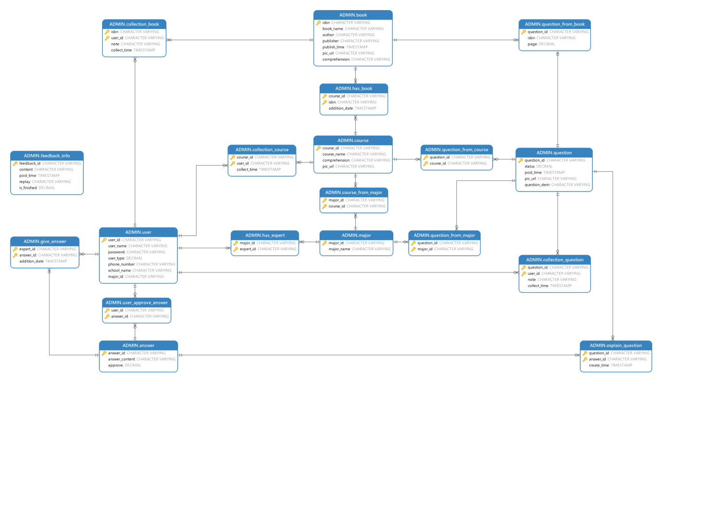

图 3 - 1 数据库关系图

1. 图表索引

图 2-1 总体E-R图 8

图 2-2 用户模块E-R图 10

图 2-3 问题模块E-R图 10

图 2-4 问答问题模块E-R图 11

图 2-5 管理员模块E-R图 11